Аппликация «Шапочка для куклы Кати»
Задачи: совершенствовать умение создавать аппликативное изображение головного убора. Развивать мелкую моторику рук. Закреплять умение аккуратно работать кисточкой и клеем.

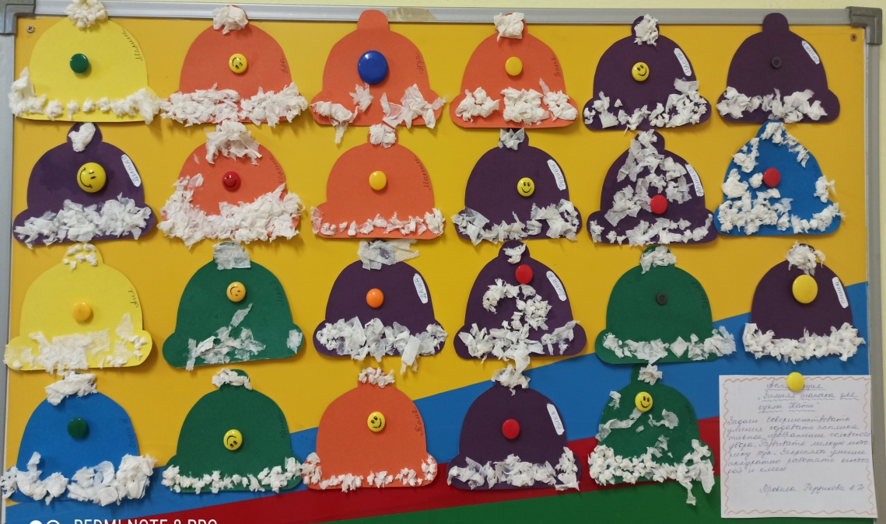

Рисование «Украшаем свитер для куклы»
Задачи: закреплять умение детей украшать предмет одежды, используя линии, точки, кружки и другие знакомые элементы. Учить подбирать краски, развивать эстетическое восприятие и самостоятельность.
